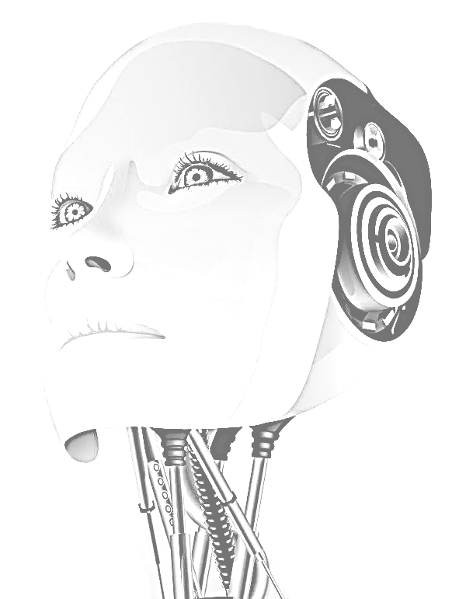

**深圳市中金产业咨询有限公司  
官网：**[**www.ocns.com.cn**](http://www.ocns.com.cn) **联系电话：0755-36854584**

**机器人行业热点监测研究报告**



**中金产业**